

TẬP ĐOÀN CÔNG NGHIỆP - VIỄN THÔNG QUÂN ĐỘI VIETTEL

**<ĐƠN VỊ>**

TÀI LIỆU THIẾT KẾ CHI TIẾT

Mã hiệu dự án: DCIM

Mã hiệu tài liệu: DCIM_FR-H

<Địa điểm, Thời gian>

BẢNG GHI NHẬN THAY ĐỔI TÀI LIỆU

*A – Tạo mới, M – Sửa đổi, D – Xóa bỏ

|  |  |  |  |  |  |  |
| --- | --- | --- | --- | --- | --- | --- |
| Ngày  thay đổi | Vị trí  thay đổi | A*  M, D | Nguồn gốc | Phiên  bản cũ | Mô tả thay đổi | Phiên  bản mới |
|  |  |  |  |  |  |  |
|  |  |  |  |  |  |  |
|  |  |  |  |  |  |  |
|  |  |  |  |  |  |  |
|  |  |  |  |  |  |  |
|  |  |  |  |  |  |  |
|  |  |  |  |  |  |  |
|  |  |  |  |  |  |  |
|  |  |  |  |  |  |  |
|  |  |  |  |  |  |  |
|  |  |  |  |  |  |  |

Trang ký

Người lập: <Ngày>

<Chức danh>

Người xem xét: <Ngày>

<Chức danh>

Người xem xét: <Ngày>

<Chức danh>

Người phê duyệt: <Ngày>

<Chức danh>

MỤC LỤC

1. GIỚI THIỆU 5

1.1 Mục đích 6

1.2 Phạm vi 6

1.3 Khái niệm, thuật ngữ 6

1.4 Tài liệu tham khảo 6

1.5 Mô tả tài liệu 6

2. TỔNG QUAN GIẢI PHÁP 6

2.1 Tổng quan chức năng 6

2.2 Mô hình giao tiếp với hệ thống/Module chức năng khác 6

3. THIẾT KẾ CHI TIẾT 7

3.1 C QUẢN LÝ PHÂN QUYỀN (ROLE) 8

3.1.1 FR-C Danh sách quyền 8

3.1.2 FR-C-002 Thêm mới quyền 12

3.1.3 FR-C-003 Xóa quyền 16

3.1.4 FR-C Danh sách chức năng trong quyền 19

3.1.5 FR- C-004 Gán/Gỡ chức năng vào quyền 23

3.1.6 FR- C-005 Import chức năng vào quyền 30

3.1.7 FR- C-006 Export danh sách chức năng + quyền 35

3.1.8 FR-C-007 Tìm kiếm danh sách chức năng 38

3.1.9 FR-C-008 Thêm mới chức năng 41

3.1.10 FR-C-009 Xóa chức năng 46

# GIỚI THIỆU

## Mục đích

Tài liệu này cung cấp một bức tranh toàn cảnh về hệ thống thông qua một số mô hình kiến trúc khác nhau nhằm miêu tả hệ thống dưới nhiều góc nhìn khác nhau. Tài liệu này được mong chờ sẽ ghi nhận và truyền đạt lại những quyết định quan trọng về kiến trúc của hệ thống.

## Phạm vi

Tài liệu chức năng này được xây dựng trọng phạm vi hệ thống DCIM

## Khái niệm, thuật ngữ

|  |  |
| --- | --- |
| Tên | Tên tài liệu |
| DCIM | Hệ thống quản lý cơ điện |

## Tài liệu tham khảo

|  |  |
| --- | --- |
| STT | Tên tài liệu |
|  | TAI LIEU THIET KE DCIM-0607 |

## Mô tả tài liệu

Tài liệu được xây dựng nhằm mục tích trình bày giải pháp nghiệp vụ cho chức năng Quản lý phiếu nhập kho trên hệ thống DCIM

Chức năng nhằm mục đích quản lý hàng hóa được nhập từ hệ thống SAP, hoặc nhập từ đối tác về quản lý, sử dụng, vận hành,… trên hệ thống DCIM

# TỔNG QUAN GIẢI PHÁP

## Tổng quan chức năng

## Mô hình giao tiếp với hệ thống/Module chức năng khác

N/A

# THIẾT KẾ CHI TIẾT

## C QUẢN LÝ PHÂN QUYỀN (ROLE)

### FR-C Danh sách quyền

#### Thông tin chung chức năng

- Mục đích: Xem các quyền đã tạo trong hệ thống

- Menu: Admin/Role management

#### Luồng nghiệp vụ

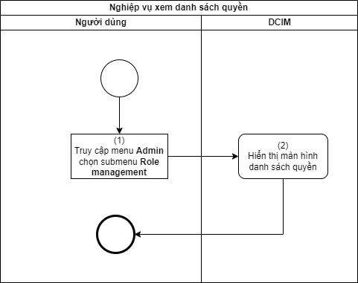

Xử lý luồng sự kiện tương tác

|  |  |
| --- | --- |
| **Bước** | **Mô tả** |
|  | Người dùng truy cập menu Admin và chọn đến submenu Role managemnet |
|  | Hệ thống hiển thị màn hình danh sách các quyền  Màn hình: SCR_DanhSachRole  Hệ thống tự sinh mặc định 1 quyền với ROLE_CODE = AD ; RODE_NAME = ADMINTRATOR ; STATUS = ACTIVE ; NOTE = “Quyền quản trị viên cấp cao nhất” không cho phép sửa xóa và hiển thị lên màn hình danh sách |

#### Màn hình

##### SCR_DanhSachRole

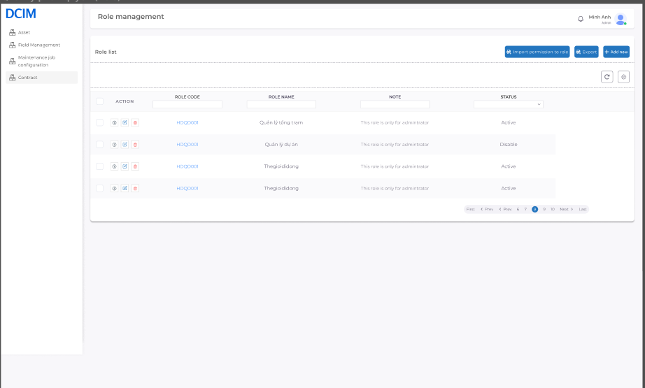

Mô tả chi tiết các thành phần trên màn hình

| **STT** | **Tên** | **Kiểu dữ liệu**  **[Độ dài dữ liệu]** | **Bắt buộc** | **Mô tả (Mapping với CSDL nếu có)** |
| --- | --- | --- | --- | --- |
|  |  | Label | N/A | Thêm mới quyền  Chỉ được thực hiện bở tài khoản quản trị cấp cao nhất  : DCIM_ADMINISTRATOR, quyền cấp cao được gán thẳng vào tài khoản được phân quản trị |
|  |  | Button | No | Xóa quyền đã tạo  Chỉ được thực hiện bở tài khoản quản trị cấp cao nhất  : DCIM_ADMINISTRATOR, quyền cấp cao được gán thẳng vào tài khoản được phân quản trị |
|  |  | Button | No | Sửa quyền  Chỉ được thực hiện bở tài khoản quản trị cấp cao nhất  : DCIM_ADMINISTRATOR, quyền cấp cao được gán thẳng vào tài khoản được phân quản trị |
|  |  | Button | No | Xem chi tiết các chức năng trong quyền  Chỉ được thực hiện bở tài khoản quản trị cấp cao nhất  : DCIM_ADMINISTRATOR, quyền cấp cao được gán thẳng vào tài khoản được phân quản trị |
|  |  | Button | No | Button reload  Onclick thực hiện clear dữ liệu tìm kiếm về mặc định |
|  |  | Button | No | Nút tùy chỉnh xem các trường thông tin trên màn hình |
|  |  | Button | No | Nút thực hiện chức năng FR-C-005 Import permission vào quyền |
|  |  | Button | No | Nút thực hiện chức năng  FR-C-006 Export danh sách chức năng + quyền |

Danh sách role

|  |  |
| --- | --- |
| Data Source | ID = ID của tất cả các quyền |
| Sắp xếp | No |
| Khác | Cho phép sắp xếp theo role code theo quy tắc Alphabet  Cho phép tìm kiếm theo các header cột sau:  Role code: like  Role name: like  Note: Like  Status: dropdown chọn 1 trong 2 giá trị: Active; disable |

| **STT** | **Tên** | **Kiểu dữ liệu**  **[Độ dài dữ liệu]** | **Bắt buộc** | **Mô tả (Mapping với CSDL nếu có)** |
| --- | --- | --- | --- | --- |
|  | Role list | Label | N/A | Tiêu đề danh sách các quyền trong hệ thống |
|  | Role code | Buttonlink | No | Mã quyền  DB: ROLE_CODE.SYS_ROLE  Button link thực hiện chức năng xem chi tiết các chức năng được gán trong quyền |
|  | Role name | Label | N/A | Tên quyền  DB: ROLE_NAME.SYS_ROLE |
|  | Note | Label | N/A | Ghi chú  DB: NOTE.SYS_ROLE |
| 12 | STATUS | Label | N/A | Trạng thái hoạt động của quyền  DB: STATUS.SYS_ROLE |

### FR-C-002 Thêm mới quyền

#### Thông tin chung chức năng

- Mục đích: Tạo quyền cho phép người dùng thao tác trên các chức năng thuộc hệ thống DCIM

- Menu: Admin/Role management

#### Luồng nghiệp vụ

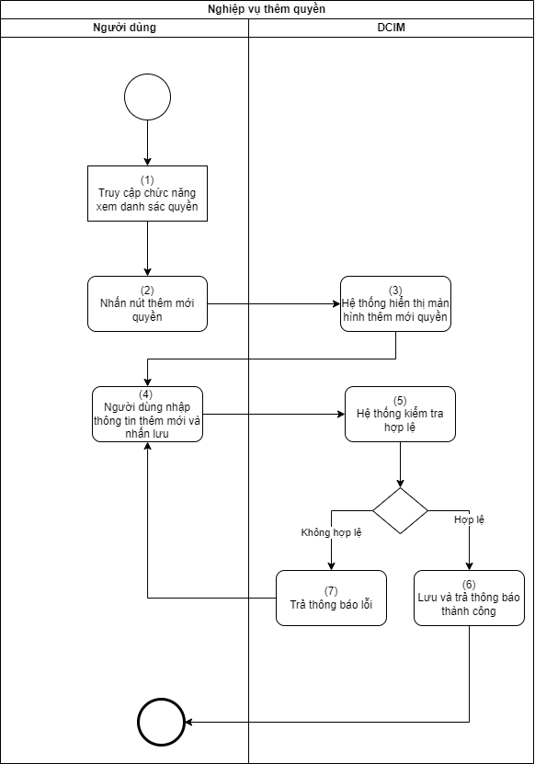

Xử lý luồng sự kiện tương tác

|  |  |
| --- | --- |
| **Bước** | **Mô tả** |
|  | Người dùng truy cập chức năng xem danh sách quyền |
|  | Người dùng nhấn nút thêm mới quyền |
|  | Hệ thống hiển thị màn hình thêm mới |
|  | Người dùng nhập thông tin và nhấn lưu |
| 1. + 6 | Hệ thống validate thông tin thêm mới   * BR1: Không được bỏ trống trường bắt buộc (Theo mô tả màn hình SCR_ThemMoiQuyen)   + Error:     - Inline     - Message Vie: Trường thông tin không được bỏ trống     - Message Eng: Field is not blank * BR2: Nhập thông tin không hợp lệ (theo mô tả màn hình SCR_ThemMoiQuyen)   + Error:     - Inline     - Message Vie: Mô tả thông tin đúng cần nhập     - Message Eng: Mô tả thông tin đúng cần nhập * BR3: Mã quyền bị là duy nhất trong hệ thống   + Error:     - Toast     - Message Vie: Mã quyền đã tồn tại     - Message Eng: Role code existed |
| 7. | *Hệ thống tạo mới quyền và trả thông báo thành công*   * Lưu thông tin quyền vào bảng SYS_ROLE * Lưu thông tin lịch sử vào bảng CHANGE_LOG * Thông tin thêm mới thư viện thiết bị : CHANGE_LOG * OBJECT_TYPE = SUB_OBJECT_TYPE = SYSTEM ROLE * OBJECT_ID = SUB_OBJECT_ID = id quyền * SUB_OBJECT_NAME = Tên quyền * ACTION = Create   Trả thông báo thành công:   * Toast * Message Vie: Thêm mới thành công   Message Eng: Added successfully |

#### Màn hình

##### SCR_ThemMoiQuyen

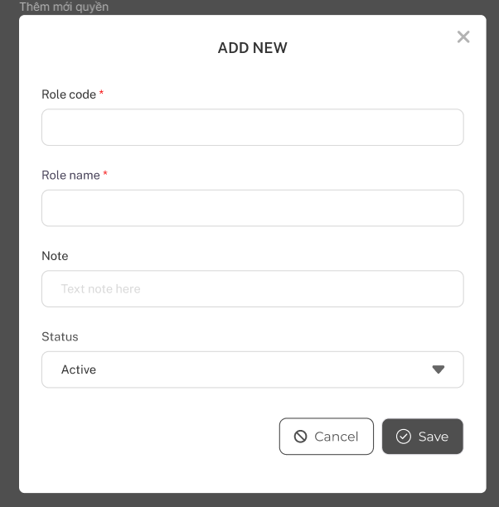

Mô tả chi tiết các thành phần trên màn hình

| **STT** | **Tên** | **Kiểu dữ liệu** | **Bắt buộc** | **Mô tả (Mapping với CSDL nếu có)** |
| --- | --- | --- | --- | --- |
|  | Add new | Label | N/A | Tiêu đề biểu mẫu thêm mới quyền |
|  | Role code* | Textbox | Yes | Mã quyền  Chấp nhận kí tự chữ và dấu “_” - Dấu gạch dưới  Min: 5 ký tự  Max: 100 ký tự  DB: ROLE_CODE.SYS_ROLE |
|  | Role name* | Textbox | Yes | Tên quyền  Chấp nhận kí tự chữ và ký tự số và dấu “_”  Min: 5 ký tự  Max: 255 ký tự  DB: ROLE_NAME.SYS_ROLE |
|  | Note | Textbox | No | Trường thông tin nhập ghi chú  Max: 255 ký tự  DB: NOTE.SYS_ROLE |
|  | Status | Dropdownlist | Yes | Gồm 2 giá trị lựa chọn: Active và Disable  Mặc định trỏ đến giá trị active  DB: STATUS.SYS_ROLE |
|  | Save | Button | No | Onclick gọi API tạo mới |
|  | Cancel | Button | No | Nút hủy biểu mẫu tạo mới và quay trở về màn hình danh sách quyền |

### FR-C-003 Xóa quyền

#### Thông tin chung chức năng

- Mục đích: Xóa các quyền đã tạo

- Menu: Admin/Role management

#### Luồng nghiệp vụ

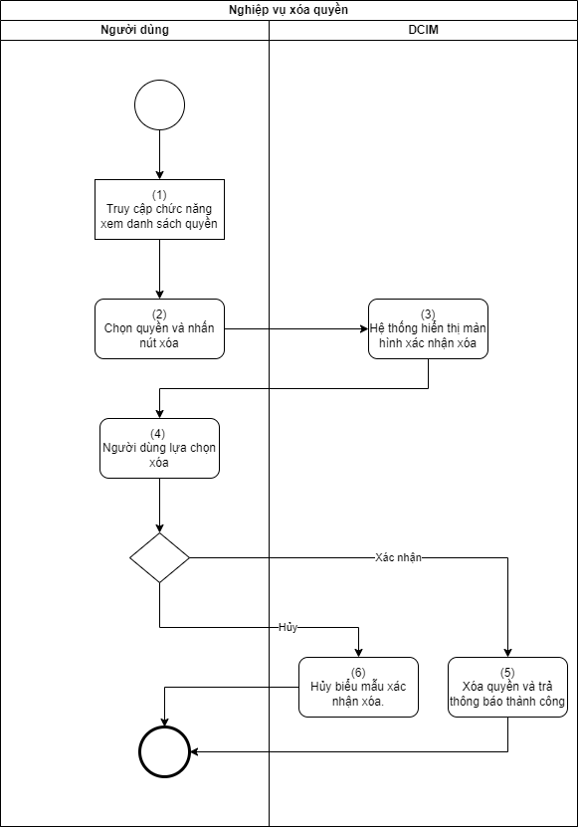

Xử lý luồng sự kiện tương tác

|  |  |
| --- | --- |
| **Bước** | **Mô tả** |
|  | Người dùng truy cập chức năng xem danh sách quyền |
|  | Người dùng chọn quyền và nhấn nút xóa |
|  | Hệ thống hiển thị màn hình xác nhận xóa  Sử dụng mẫu màn hình xác nhận theo mẫu chung của hệ thống  Nội dung xác nhận:  + Với quyền chưa được gán vào user:  Vie message: “Bạn có chắc chắn muốn xóa quyền này không”  Eng message: “Do you want to delete this role ?”  + Với quyền đã được gán vào user:  Vie message: “Quyền đã được gán vào user, xác nhận xóa ?”  Eng message: |
|  | *Người dùng lựa chọn xóa* |
|  | Người dùng xác nhận xóa ==> Hệ thống xóa quyền và trả thông báo thành công   * Xóa thông tin quyền * Cập nhật vào bảng SYS_ROLE * IS_DELETED = 1 * Lưu thông tin lịch sử vào bảng CHANGE_LOG, CHANGE_LOG_DETAIL * Thông tin Cập nhật thư viện thiết bị CHANGE_LOG * OBJECT_TYPE = SYSTEM ROLE * OBJECT_ID = id quyền * SUB_OBJECT_TYPE = Tên bản ghi trong bảng gán chức năng vào quyền * SUB_OBJECT_ID= Id bản ghi trong bảng gán chức năng vào quyền * ACTION = Delete * Trả thông báo thành công: * Toast * Message Vie: Xoá thành công * Message Eng: Deleted successfully |
|  | *Người dùng hủy xác nhận==> Hệ thống hủy biểu mẫu xác nhận và quay trở về màn hình danh sách quyền* |

#### Màn hình

##### SCR_XoaQuyen

N/A

Mô tả chi tiết các thành phần trên màn hình

N/A

### FR-C Danh permission trong quyền

#### Thông tin chung chức năng

- Mục đích: Xem danh sách permission trong từng quyền được chọn

- Menu: Admin/Role management

#### Luồng nghiệp vụ

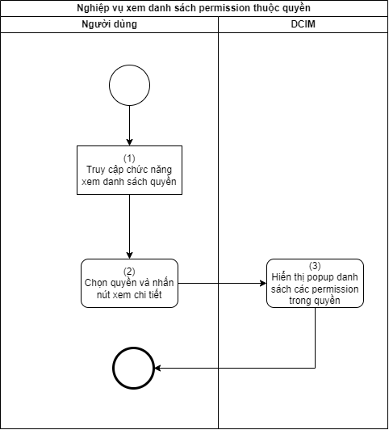

Xử lý luồng sự kiện tương tác

|  |  |
| --- | --- |
| **Bước** | **Mô tả** |
|  | Người dùng truy cập chức năng xem danh sách quyền |
|  | *Người dùng chọn quyền và nhấn nút xem chi tiết* |
|  | *Hệ thống hiển thị màn hình danh sách permission trong quyền*  Màn hình: SCR_DanhSachPermissionTrongQuyen |

#### Màn hình

##### *SCR_DanhSachPermissionTrongQuyen*

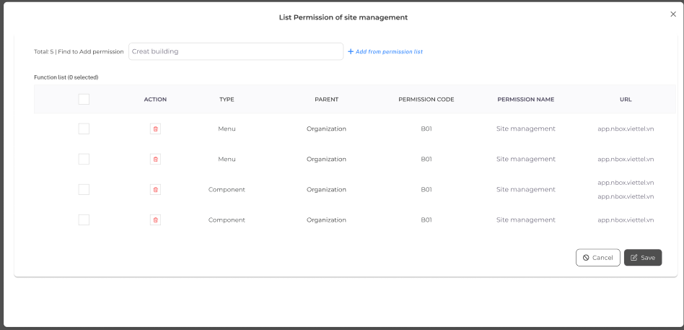

Mô tả chi tiết các thành phần trên màn hình

| **STT** | **Tên** | **Kiểu dữ liệu**  **[Độ dài dữ liệu]** | **Bắt buộc** | **Mô tả (Mapping với CSDL nếu có)** |
| --- | --- | --- | --- | --- |
|  |  | Label | N/A | Công thức gen tên:  List permission + “ROLE_NAME.SYS_ROLE” |
|  |  | Label | N/A | Số lượng permission được gán vào quyền |
|  |  | Textbox | No | Ô tìm kiếm permission để gán vào quyền  Input: Mã permission ; permission name  OUTUT: SYS_PERMISSION.CODE ; SYS_PERMISSION.NAME ; SYS_PERMISSION.PARENT;  (Menu gần nhất chứa permission)  SYS_PERMISSION.TYPE  SYS_PERMISSION.URL |
|  |  | Button | No | Nút mở list permission đầy đủ ==> Cho phép người dùng chọn permission trên list permission để gán vào quyềnb |
|  |  | Checkbox | No | Nút chọn nhiều permission để gỡ khỏi role |
| 6. |  | Button | No | Nút gỡ từng permission khỏi quyền  Onclick thực hiện trực tiếp không trả cảnh báo  Làm mất permission trên danh sách, chỉ thực hiện ghi nhận kết quả xóa khi người dùng nhấn nút lưu trên popup danh sách |

Danh sách permission

|  |  |
| --- | --- |
| Data Source | ID = ID của tất cả các permission có chung ROLE_ID.PERMISSION là id của quyền đang được xem chi tiết |
| Sắp xếp | No |
| Khác | Cho phép tìm kiếm theo các header cột sau:  Permission code: like  Permission name: like  Menu: Like  URL: Like |

| **STT** | **Tên** | **Kiểu dữ liệu**  **[Độ dài dữ liệu]** | **Bắt buộc** | **Mô tả (Mapping với CSDL nếu có)** |
| --- | --- | --- | --- | --- |
|  | Type | Label | N/A | DB: TYPE.PERMISSION  1 - Quy đổi hiển thị thành Menu  2 - Quy đổi hiển thị thành Component  Quy đổi và chỉ hiển thị giá trị bằng text diễn giải như hướng dẫn trên không hiển thị giá trị số |
|  | Parent | Label | N/A | Cấp cha gần nhất của permission  Nếu là menu thì hiển thị menu cha gần nhất( Không có không hiển thị )  Nếu là component thì hiển thị menu cha gần nhất( Bắt buộc ) |
|  | Permission code | Label | N/A | DB: CODE.PERMISSION |
|  | Permission name | Label | N/A | DB: NAME.PERMISSION |
|  | URL | Label | N/A | Đường dẫn chức năng được truy cập tương ứng với permission  URL.PERMISSION  Đối với Component có nhiều URL  Mỗi URL hiển thị 1 dòng trên ô thể hiện  Ví dụ như sau: |
|  |  | Button | No | Nút lưu các thay đổi trên popup danh sách( Nếu có và hợp lệ )  Nút sẽ dùng để tắt popup nếu không có thay đổi nào được thực hiện |
|  |  | Button | No | Nút đóng popup chi tiết danh sách chức năng trong quyền |

### FR- C-004 Gán/Gỡ permission vào quyền

#### Thông tin chung chức năng

- Mục đích: Cho phép gán gỡ, 1 hoặc nhiều permission vào quyền ==> Khi quyền được gán permission, những user được gán quyền sẽ được thao tác trên các chức năng( của permission ) tương ứng

- Menu: Admin/Role management

#### Luồng nghiệp vụ

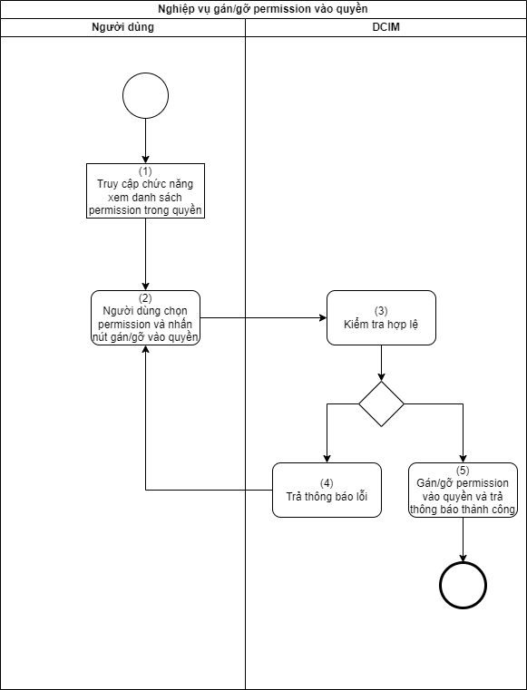

Xử lý luồng sự kiện tương tác

|  |  |
| --- | --- |
| **Bước** | **Mô tả** |
|  | Người dùng truy cập chức năng xem danh permission trong quyền |
|  | Người dùng lựa chọn gán gỡ permission vào quyền và nhấn nút lưu |
| 1. + 4 | Hệ thống kiểm tra hợp lệ  BR1: Mỗi permission chỉ được gán vào quyền 1 lần   * + Error:     - Toast message     - Message Vie: Mỗi chức permission được gán vào quyền 1 lần     - Message Eng: |
| 5. | Người dùng chọn gán ==> Hệ thống thực hiện gán như sau  Tại bảng ROLE_PERMISSION  Id = ID của bản ghi liên kết quyền với permission hệ thống tự sinh  PERMISSION_ID = Id của permission được gán vào quyền  ROLE_ID = Id của quyền dược gán permission  IS_REVMOVE = 0 - Gán   * Lưu thông tin lịch sử vào bảng CHANGE_LOG * Thông tin thêm mới thư viện thiết bị : CHANGE_LOG * OBJECT_TYPE = SYS_ROLE * OBJECT_ID = SUB_OBJECT_ID = id quyền * SUB_OBJECT_NAME = Tên quyền * ACTION = Update * Lưu thông tin lịch sử vào bảng CHANGE_LOG_DETAIL   Gán:   * OBJECT_TYPE = SYSTEM_PERMISSION_ROLE * OBJECT_ID = Id quyền * SUB_OBJECT_ID = id permission * SUB_OBJECT_NAME = tên permission * ACTION = Create |
| 1. 7. | Người dùng chọn gỡ ==> Hệ thống thực hiện gỡ như sau  Tại bảng ROLE_PERMISSION  Id = ID của bản ghi liên kết quyền với permission  IS_REVMOVE = 1 - Gỡ   * Lưu thông tin lịch sử vào bảng CHANGE_LOG * Thông tin thêm mới thư viện thiết bị : CHANGE_LOG * OBJECT_TYPE = SYS_ROLE * OBJECT_ID = SUB_OBJECT_ID = id quyền * SUB_OBJECT_NAME = Tên quyền * ACTION = Update * Lưu thông tin lịch sử vào bảng CHANGE_LOG_DETAIL   Sửa: Gỡ   * OBJECT_TYPE = ROLE_PERMISSION * OBJECT_ID = Id quyền * SUB_OBJECT_ID = id permission * SUB_OBJECT_NAME = tên permission * CTION = Update   Hệ thống trả thông báo sau khi đỡ gán gỡ thanh công chức năng vào quyền  Vie message: Cập nhật thành công !  Eng message: Update successfully ! |

#### Màn hình

##### SCR_Gán/Gỡ permission vào quyền

Gán/gỡ: Người dùng tìm permission ==> Hệ thống trả kết quả ==> Người dùng chọn và gán vào role

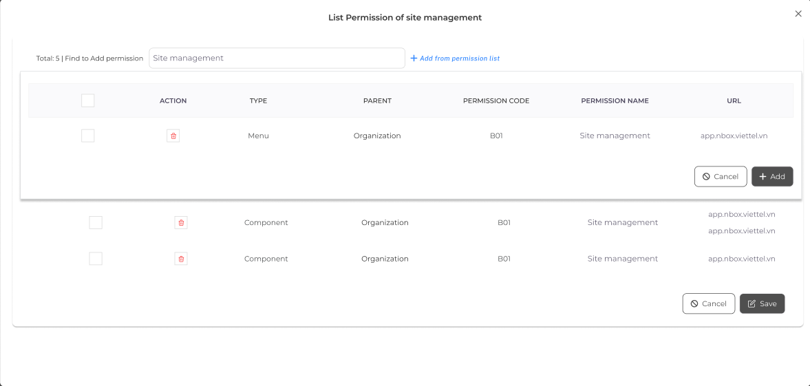

Mô tả chi tiết các thành phần trên màn hình

| **STT** | **Tên** | **Kiểu dữ liệu** | **Bắt buộc** | **Mô tả (Mapping với CSDL nếu có)** |
| --- | --- | --- | --- | --- |
|  |  | Checkbox | No | Checkbox chọn tất cả các permission trên danh sách quả tìm kiếm để add vào role  Checkbox được chọn = tất cả được gán |
|  |  | Checkbox | No | Nút chọn từng permission để gán vào quyền  Checkbox được chọn = gán |
|  | Type | Label | N/A | DB: TYPE.PERMISSION  1 - Quy đổi hiển thị thành Menu  2 - Quy đổi hiển thị thành Component  Quy đổi và chỉ hiển thị giá trị bằng text diễn giải như hướng dẫn trên không hiển thị giá trị số |
|  | Parent | Label | N/A | Cấp cha gần nhất của permission  Nếu là menu thì hiển thị menu cha gần nhất( Không có không hiển thị )  Nếu là component thì hiển thị menu cha gần nhất( Bắt buộc ) |
|  |  | Label | No | DB: SYS_PERMISSION.CODE |
|  |  | Label | No | DB: SYS_PERMISSION.NAME |
|  |  | Label | No | DB: MENU_LEVEL_1.FUNTION |
|  | URL | Label | No | Đường dẫn chức năng được truy cập tương ứng với permission  URL.PERMISSION |
|  |  | Button | No | Nút lưu kết quả gán/gỡ permision vào quyền |
|  |  | Button | No | Nút hủy kết quả gán/gỡ |

Gán/Gỡ trên list chức năng, bằn cách nhấn nút  trên popup danh sách chức năng trong quyền ta được danh sách các permission chưa được gán vào quyền, người dùng được chọn 1 hoặc nhiều

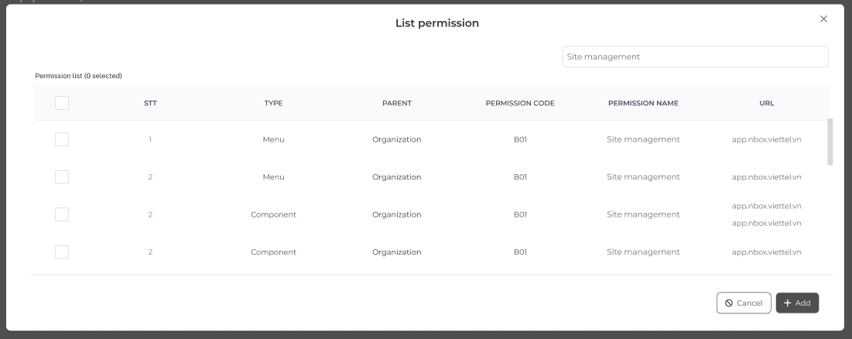

| **STT** | **Tên** | **Kiểu dữ liệu** | **Bắt buộc** | **Mô tả (Mapping với CSDL nếu có)** |
| --- | --- | --- | --- | --- |
|  |  | Label | N/A | Công thức gen tên:  List permission + “ROLE_NAME.SYS_ROLE” |
|  |  | Textbox | No | Tìm kiếm permission trên màn danh sách  Kiểu tìm kiếm: like  Input: SYS_PERMISSION.NAME  OUTUT: SYS_PERMISSION.CODE ; PERMISSISON.NAME; Cha gần nhất của permission, SYS_PERMISSION.TYPE, SYS_PERMISSION.URL |
|  |  | Label | No | Hiển thị số permission được chọn |
|  |  | Checkbox | No | Checkbox chọn tất cả các permission trên danh sách quả tìm kiếm để add vào role  Checkbox được chọn = tất cả được gán |
|  |  | Checkbox | No | Nút chọn từng permission để gán vào quyền  Checkbox được chọn = gán |
|  | STT | Label | No | Số thứ tự các bản ghi trong danh sách chức năng thuộc menu được chọn |
|  | Type | Label | N/A | DB: TYPE.PERMISSION  1 - Quy đổi hiển thị thành Menu  2 - Quy đổi hiển thị thành Component  Quy đổi và chỉ hiển thị giá trị bằng text diễn giải như hướng dẫn trên không hiển thị giá trị số |
|  | Parent | Label | N/A | Cấp cha gần nhất của permission  Nếu là menu thì hiển thị menu cha gần nhất( Không có không hiển thị )  Nếu là component thì hiển thị menu cha gần nhất( Bắt buộc ) |
|  |  | Label | No | DB: SYS_PERMISSION.CODE |
|  |  | Label | No | DB: SYS_PERMISSION.NAME |
|  |  | Button | No | Nút lưu kết quả gán/gỡ permission vào quyền |
|  |  | Button | No | Nút hủy kết quả gán/gỡ |

### FR- C-005 Import permission vào quyền

#### Thông tin chung chức năng

- Mục đích: Import tạo mới quyền

- Menu: Admin/Role management

#### Luồng nghiệp vụ

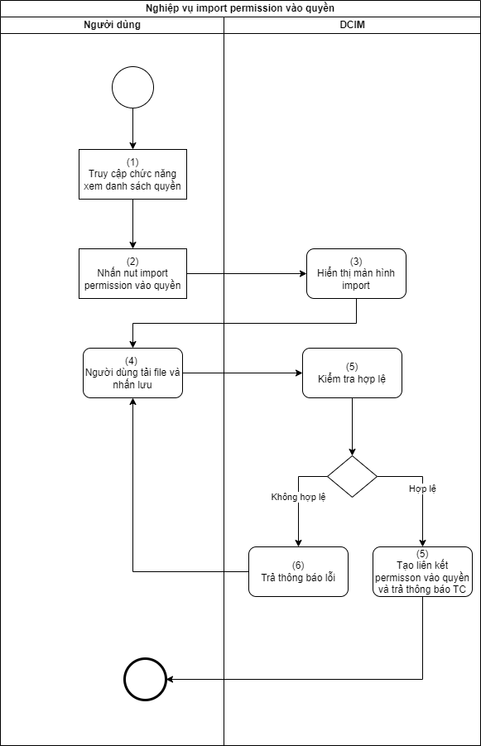

Xử lý luồng sự kiện tương tác

|  |  |
| --- | --- |
| **Bước** | **Mô tả** |
|  | Người dùng truy cập chức năng xem danh sách quyền |
|  | Người dùng nhấn nút import permission vào quyền |
|  | Hệ thống hiển thị màn hình import |
|  | Người dùng tải file import và nhấn nút lưu |
| 1. + 6. | *Hệ thống kiểm tra hợp lệ*   * BR1: File hợp lệ có định dạng .xls ; .xlsx * Error * Text * Message Vie: Định dạng hợp lệ: .xls ; .xlsx * Message Eng: ?. * BR2: Không được bỏ trống các trường thông tin bắt buộc * Error * Text * Message Vie: Trường thông tin bắt buộc không được bỏ trống * Message Eng: ?. * BR3: Permission đã được gán vào quyền * Error * Text * Message Vie: Permission đã được gán vào quyền * Message Eng: ?. * BR4: Permission phải tồn tại * Error * Text * Message Vie: Permisson không tồn tại * Message Eng: ?. * BR5: Quyền phải tồn tại * Error * Text * Message Vie: Quyền không tồn tại * Message Eng: ?. * BR5: Tên phải trùng khớp với mã * Error * Text * Message Vie: Tên quyền( Hoặc tên permission tùy trường hợp ) không hợp lệ ! * Message Eng: ?. |
| 7. | *Người dùng tải file gán permission vào quyền hợp lệ:*  Trả thông báo tải file hợp lệ  Vie message: Tải file thành công !  Eng message: ?  Tại bảng SYSTEM_PERMISSION_ROLE  Id = ID của bản ghi liên kết quyền với permission hệ thống tự sinh  FUNTION_ID = Id của permission được gán vào quyền  ROLE_ID = Id của quyền dược gán chức năng  IS_REVMOVE = 0 - Gán   * Lưu thông tin lịch sử vào bảng CHANGE_LOG * Thông tin thêm mới thư viện thiết bị : CHANGE_LOG * OBJECT_TYPE = SYS_ROLE * OBJECT_ID = SUB_OBJECT_ID = id quyền * SUB_OBJECT_NAME = Tên quyền * ACTION = Update * Lưu thông tin lịch sử vào bảng CHANGE_LOG_DETAIL   Gán:   * OBJECT_TYPE = SYSTEM_PERMISSION_ROLE * OBJECT_ID = Id quyền * SUB_OBJECT_ID = id permission * SUB_OBJECT_NAME = Tên permission * ACTION = Create |
|  |  |

#### Màn hình

##### Import gán chức năng vào quyền

Sửa dụng biểu mẫu import chung của hệ thống

File import



Màn hình file

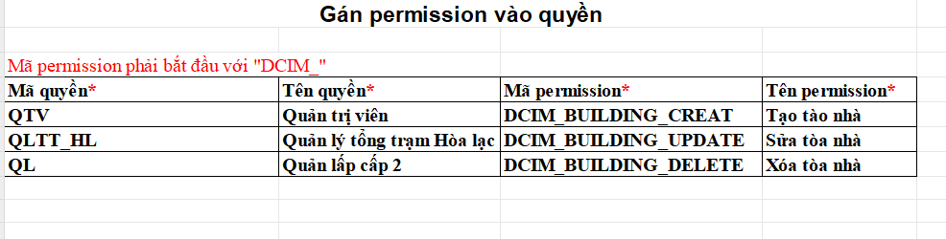

Mô tả chi tiết các thành phần trên màn hình

| **STT** | **Tên** | **Kiểu dữ liệu** | **Bắt buộc** | **Mô tả (Mapping với CSDL nếu có)** |
| --- | --- | --- | --- | --- |
|  | Mã quyền | Text | Yes | DB: SYS_ROLE.ROLE_CODE  Chấp nhận kí tự chữ và dấu “_” - Dấu gạch dưới  Min: 5 ký tự  Max: 100 ký tự |
|  | Tên quyền | Text | Yes | DB: SYS_ROLE.ROLE_NAME  Chấp nhận kí tự chữ và ký tự số và dấu “_”  Min: 5 ký tự  Max: 255 ký tự |
|  | Mã permission | Text | Yes | Phải bắt đầu với DCIM_  Min: 6 ký tự  Max: 255 ký tự  Chỉ chấp nhận chữ ko dấy và dấu “_”  DB: PERMISSTION.CODE |
|  | Tên permission | Text | Yes | DB: PERMISSTION.CODE  Min: 5 ký tự  Max: 255 ký tự |

### FR- C-006 Export danh sách permission + quyền

#### Thông tin chung chức năng

- Mục đích: Xuất dữ liệu các quyền, và permission được phân trên quyền

- Menu: Admin/Role management

#### Luồng nghiệp vụ

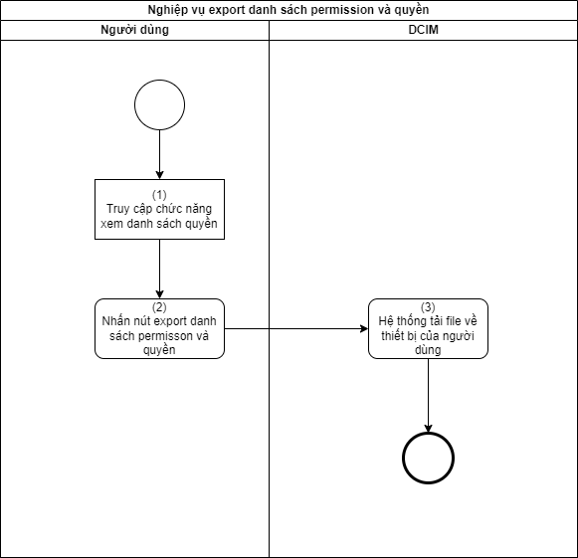

Xử lý luồng sự kiện tương tác

|  |  |
| --- | --- |
| **Bước** | **Mô tả** |
|  | Người dùng truy cập chức năng xem danh sách quyền |
|  | Người dùng nhấn nút export danh sách quyền |
|  | Hệ thống tải file về máy người dùng  File mẫu:  Định dạng hỗ trợ: .xls  Nếu người dùng lọc quyền theo bộ lọc tìm kiếm ==> Xuất tất cả các kết quả theo tìm kiếm của người dùng  Ở màn hình dnah sách mặc định, người dùng nhấn nút xuất ==> Xuất toàn bộ danh sách và dữ liệu chức năng được gan vào quyền đi kèm  Liệt kê hết tất cả các permission của quyền này mới liệt kê sang quyền khác |

#### Màn hình

##### SCR_ManHinhFileXuat

File xuất dữ liệu quyền và chứ năng được gán vào quyền

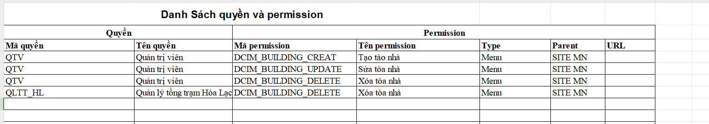

Mô tả chi tiết các thành phần trên màn hình

| **STT** | **Tên** | **Kiểu dữ liệu** | **Bắt buộc** | **Mô tả (Mapping với CSDL nếu có)** |
| --- | --- | --- | --- | --- |
|  | Danh sách quyền và permission | Text | N/A | Tên file xuất |
|  | Mã quyền | Text | N/A | DB: ROLE_CODE.SYS_ROLE |
|  | Tên quyền | Text | N/A | DB: ROLE_NAME.SYS_ROLE |
|  | Mã permission | Tex | N/A | Dựa vào id của quyền để lấy ra các permission được gán với quyền tại bảng ….. |
|  | Tên permission | Tex | N/A | Dựa vào bước 4 kế trên để lấy tên permission tương ứng |
|  | Type | Label | N/A | DB: TYPE.PERMISSION  1 - Quy đổi hiển thị thành Menu  2 - Quy đổi hiển thị thành Component  Quy đổi và chỉ hiển thị giá trị bằng text diễn giải như hướng dẫn trên không hiển thị giá trị số |
|  | Parent | Label | N/A | Cấp cha gần nhất của permission  Nếu là menu thì hiển thị menu cha gần nhất( Không có không hiển thị )  Nếu là component thì hiển thị menu cha gần nhất( Bắt buộc ) |
|  | URL | Label | No | Đường dẫn chức năng được truy cập tương ứng với permission  URL.PERMISSION |

### FR-C-007 Tìm kiếm danh sách chức năng

#### Thông tin chung chức năng

- Mục đích: Xem danh sách các chức năng và tìm kiếm

- Menu: Admin/Function management

#### Luồng nghiệp vụ

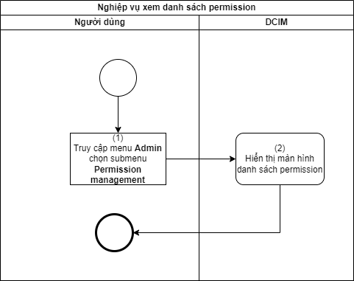

Xử lý luồng sự kiện tương tác

|  |  |
| --- | --- |
| **Bước** | **Mô tả** |
|  | Người dùng truy cập menu Admin và chọn đến submenu permission managemnet |
|  | Hệ thống hiển thị màn hình danh sách các permission  Màn hình: SCR_DanhSachPermission |

#### Màn hình

##### SCR_DanhSachPermission

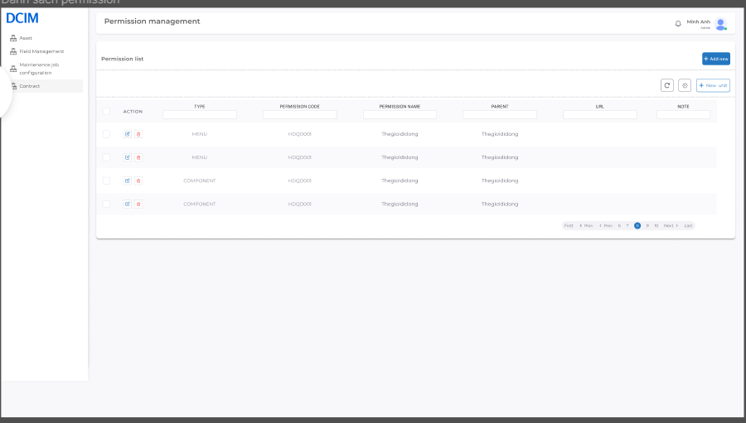

Mô tả chi tiết các thành phần trên màn hình

| **STT** | **Tên** | **Kiểu dữ liệu**  **[Độ dài dữ liệu]** | **Bắt buộc** | **Mô tả (Mapping với CSDL nếu có)** |
| --- | --- | --- | --- | --- |
|  |  | Label | N/A | Thêm mới permission  Chỉ được thực hiện bở tài khoản quản trị cấp cao nhất  : DCIM_ADMINISTRATOR, quyền cấp cao được gán thẳng vào tài khoản được phân quản trị |
|  |  | Button | No | Xóa chức năng đã tạo  Chỉ được thực hiện bở tài khoản quản trị cấp cao nhất  : DCIM_ADMINISTRATOR, quyền cấp cao được gán thẳng vào tài khoản được phân quản trị |
|  |  | Button | No | Sửa chức năng  Chỉ được thực hiện bở tài khoản quản trị cấp cao nhất  : DCIM_ADMINISTRATOR, quyền cấp cao được gán thẳng vào tài khoản được phân quản trị |
|  |  | Button |  | Button reload  Onclick thực hiện clear dữ liệu tìm kiếm về mặc định |
|  |  | Button | No | Nút tùy chỉnh xem các trường thông tin trên màn hình |

Danh sách Funtion

|  |  |
| --- | --- |
| Data Source | ID = ID của tất cả các permission |
| Sắp xếp | No |
| Khác | Cho phép sắp xếp theo SYS_PERMISSION.CODE theo quy tắc Alphabet  Cho phép tìm kiếm theo các header cột sau:  Permission code: like  Permission name: like  Parent: Like  URL: Like  Type: Dropdownlist( Menu ; Component )  Status: dropdown chọn 1 trong 2 giá trị: Active; disable  Note: like |

| **STT** | **Tên** | **Kiểu dữ liệu**  **[Độ dài dữ liệu]** | **Bắt buộc** | **Mô tả (Mapping với CSDL nếu có)** |
| --- | --- | --- | --- | --- |
|  | Permission list | Label | N/A | Tiêu đề danh sách các quyền trong hệ thống |
|  | Type | Label | N/A | DB: TYPE.PERMISSION  1 - Quy đổi hiển thị thành Menu  2 - Quy đổi hiển thị thành Component  Quy đổi và chỉ hiển thị giá trị bằng text diễn giải như hướng dẫn trên không hiển thị giá trị số |
|  | Permission code | Buttonlink | No | Mã chức năng  DB: SYS_PERMISSION.CODE  Button link thực hiện chức năng xem chi tiết các chức năng được gán trong quyền |
|  | Permission name | Label | N/A | DB: SYS_PERMISSION.NAME |
|  | Parent | Label | N/A | Cấp cha gần nhất của permission  Nếu là menu thì hiển thị menu cha gần nhất( Không có không hiển thị )  Nếu là component thì hiển thị menu cha gần nhất( Bắt buộc ) |
|  | URL | Label | No | Đường dẫn chức năng được truy cập tương ứng với permission  URL.PERMISSION |
|  | Note | Label | N/A | Ghi chú  DB: SYS_PERMISSION.NOTE |
| 12 | STATUS | Label | N/A | Trạng thái hoạt động của quyền  DB: SYS_PERMISSION.STATUS |

### FR-C-008 Thêm mới permission

#### Thông tin chung chức năng

- Mục đích: cho phép tạo mới Permission

- Menu: Admin/Permission management

#### Luồng nghiệp vụ

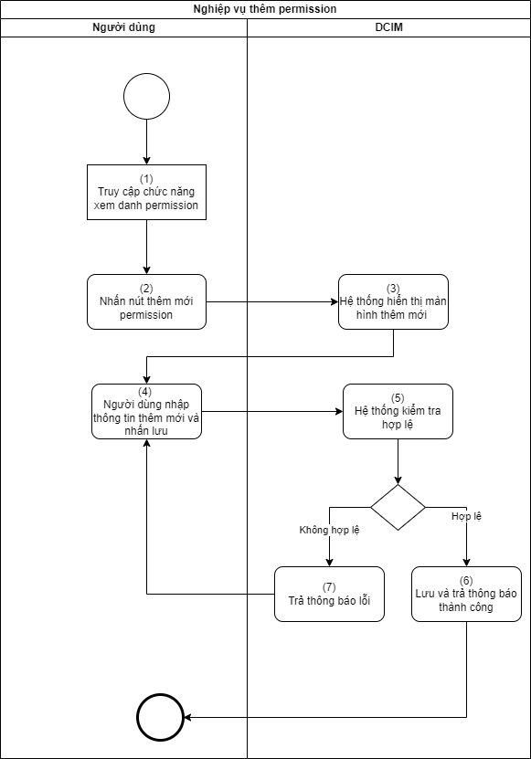

Xử lý luồng sự kiện tương tác

|  |  |
| --- | --- |
| **Bước** | **Mô tả** |
|  | Người dùng truy cập chức năng xem danh sách permission |
|  | Người dùng nhấn nút thêm mới permission |
|  | Hệ thống hiển thị màn hình thêm mới  Màn hình: SCR_ThemMoiPermission |
|  | Người dùng nhập thông tin và nhấn lưu |
| 1. + 6 | Hệ thống validate thông tin thêm mới   * BR1: Không được bỏ trống trường bắt buộc (Theo mô tả màn hình SCR_ThemMoiPermission)   + Error:     - Inline     - Message Vie: Trường thông tin không được bỏ trống     - Message Eng: Field is not blank * BR2: Nhập thông tin không hợp lệ (theo mô tả màn hình SCR_ThemMoiPermission)   + Error:     - Inline     - Message Vie: Mô tả thông tin đúng cần nhập     - Message Eng: Mô tả thông tin đúng cần nhập * BR3: Mã Chức Năng bị là duy nhất trong hệ thống   + Error:     - Toast     - Message Vie: Mã permission đã tồn tại     - Message Eng: Permssion code existed |
| 7. | *Hệ thống tạo mới chức năng và trả thông báo thành công*   * Lưu thông tin quyền vào bảng PERMISSION   + - ID = Hệ thống tự sinh * Lưu thông tin lịch sử vào bảng CHANGE_LOG * Thông tin thêm mới thư viện thiết bị : CHANGE_LOG * OBJECT_TYPE = SUB_OBJECT_TYPE = PERMISSION * OBJECT_ID = SUB_OBJECT_ID = id PERMISSION * SUB_OBJECT_NAME = Tên PERMISSION * ACTION = Create   Trả thông báo thành công:   * Toast * Message Vie: Thêm mới thành công   Message Eng: Added successfully |

#### Màn hình

##### SCR_ThemMoiChucNang

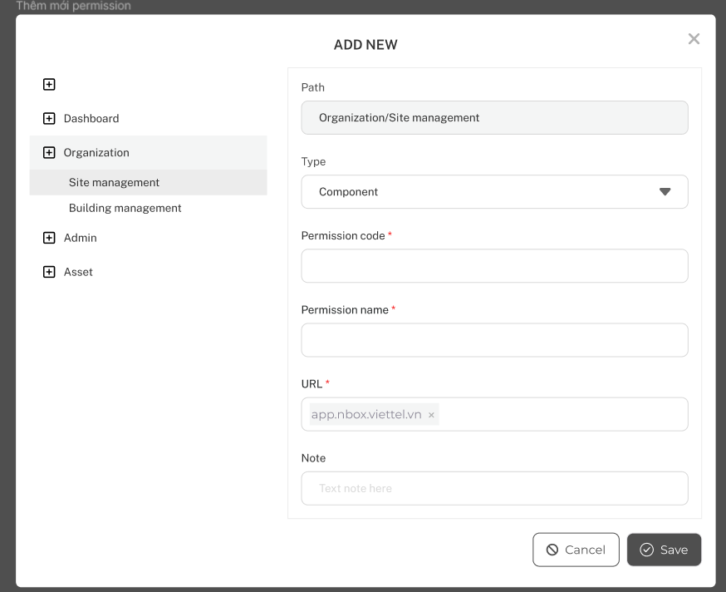

Mô tả chi tiết các thành phần trên màn hình

| **STT** | **Tên** | **Kiểu dữ liệu** | **Bắt buộc** | **Mô tả (Mapping với CSDL nếu có)** |
| --- | --- | --- | --- | --- |
|  | Add new | Label | N/A | Tiêu đề biểu mẫu thêm mới Permission |
|  |  | Butotn | No | Nhấn nút này ở top của cây menu để thêm menu cấp cao nhất |
|  |  | Menu | No | Menu cấp 1  Nhấn để mở nội dung bên trong menu  Nhấn lần 1: Mở  Nhấn lần 2: Thu gọn |
|  |  | Submenu | No | Menu con bên trong menu lớn  Các menu con là không cố định  Tùy thuộc vào số menu con các cấp của menu cha  Hiển thị dưới dạng biểu đồ chi |
|  |  | Label | N/A | Hiển thị path  Công thức  Tên menu cấp 1/Tên menu cấp 2/…  Mặc định hiển thị màn hình thêm mới với path = rỗng nếu người dùng chưa chọn đến menu để tạo submenu hoặc tạo component |
|  | Type | Dropdownlist | Yes | Có 2 giá trị lựa chọn được fix cứng  1: Menu  2: Component  Default: Menu  DB: SYS_PERMISSION.TYPE |
|  | Permission code* | Textbox | Yes | Mã Permission  Chấp nhận kí tự chữ và dấu “_” - Dấu gạch dưới  Min: 5 ký tự  Max: 100 ký tự  DB: SYS_PERMISSION.CODE |
|  | Permission name* | Textbox | Yes | Tên Permission  Chấp nhận kí tự chữ và ký tự số và dấu “_”  Min: 5 ký tự  Max: 255 ký tự  DB: SYS_PERMISSION.NAME |
|  | URL | Textbox | Yes | DB: PERMISSION.URL  Nhập địa chi URL chức năng  Nhấn enter, thông tin được nhập hiển thị thành thẻ tag,  Đực paste, và nhập 1 duy nhất địa chỉ URL đối với permission có type = 1 - Menu  Đực paste, và nhập nhiều địa chỉ URL đối với permission có type = 2 - Component  SYS_PERMISSION.URL |
|  | Note | Textbox | No | Trường thông tin nhập ghi chú  Max: 255 ký tự  DB: SYS_PERMISSION.NOTE |
|  | Status | Dropdownlist | Yes | Gồm 2 giá trị lựa chọn: Active và Disable  Mặc định trỏ đến giá trị active  DB: SYS_PERMISSION.STATUS |
|  | Save | Button | No | Onclick gọi API tạo mới |
|  | Cancel | Button | No | Nút hủy biểu mẫu tạo mới và quay trở về màn hình danh sách quyền |

### FR-C-009 Xóa Permission

#### Thông tin chung chức năng

- Mục đích: Xóa các permission đã tạo

- Menu: Admin/Funtion management

#### Luồng nghiệp vụ

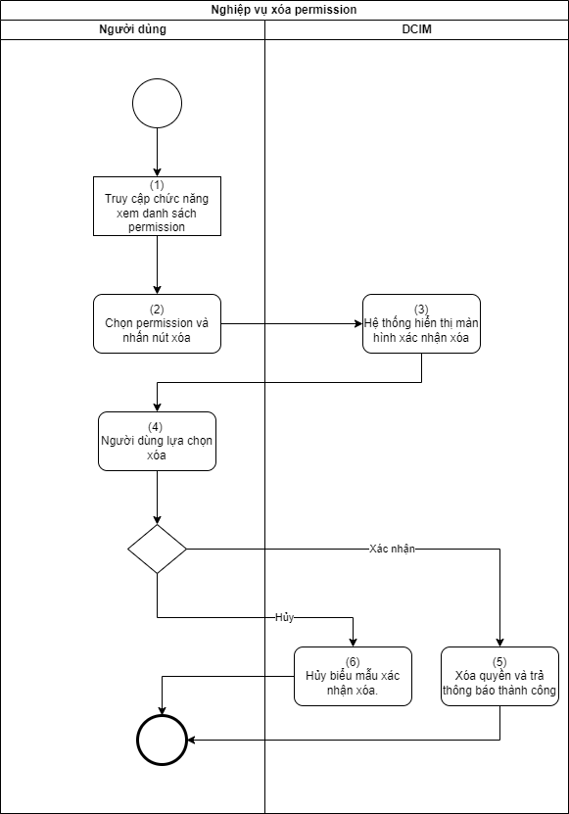

Xử lý luồng sự kiện tương tác

|  |  |
| --- | --- |
| **Bước** | **Mô tả** |
|  | Người dùng truy cập chức năng xem danh các permission hệ thống DCIM |
|  | Người dùng chọn permission và nhấn nút xóa |
|  | Hệ thống hiển thị màn hình xác nhận xóa  Sử dụng mẫu màn hình xác nhận theo mẫu chung của hệ thống  Nội dung xác nhận:  + Với chức permission được gán vào quyền:  Vie message: “Bạn có chắc chắn muốn xóa permission này không”  Eng message: “Do you want to delete this function?”  + Với quyền đã được gán vào quyền:  Vie message: “permission đã được gán vào quyền, xác nhận xóa ?”  Eng message: |
|  | *Người dùng lựa chọn xóa* |
|  | Người dùng xác nhận xóa ==> Hệ thống xóa *permission* và trả thông báo thành công   * Xóa thông tin chức năng * Cập nhật vào bảng PERMISSION   Tại bản ghi chức năng bị xóa chuyển giá trị:   * IS_DELETED = 1 * Lưu thông tin lịch sử vào bảng CHANGE_LOG, CHANGE_LOG_DETAIL * Thông tin Cập nhật thư viện thiết bị CHANGE_LOG * OBJECT_TYPE = SUB_OBJECT_TYPE = PERMISSION * OBJECT_ID = SUB_OBJECT_ID = id PERMISSION * SUB_OBJECT_NAME = Tên PERMISSION * ACTION = Delete * Trả thông báo thành công: * Toast * Message Vie: Xoá thành công * Message Eng: Deleted successfully |
|  | *Người dùng hủy xác nhận==> Hệ thống hủy biểu mẫu xác nhận và quay trở về màn hình danh sách chức năng* |

#### Màn hình

##### SCR_XoaQuyen

N/A

Mô tả chi tiết các thành phần trên màn hình

N/A